Информационный бюллетень

по тренировочным мероприятиям

по спортивному ориентированию на лыжах

г. Новоуральск, 03-12 января 2021 г.

ВРЕМЯ И МЕСТО ПРОВЕДЕНИЯ СОРЕВНОВАНИЙ
Тренировочные мероприятия проводятся в период с 03 по 12 января 2021 года в районе Зеленого мыса Новоуральского городского округа Свердловской области. Во время тренировочных мероприятий 07-09 января 2021 года будут проводиться соревнования Кубок Зеленого мыса (подробная информация в положении о соревнованиях).
Центр мероприятия спортивная база училища олимпийского резерва №1 «Зеленый мыс» (Загородное шоссе, 16).

УЧАСТНИКИ
В тренировочном мероприятии участвуют спортсмены по следующим дистанциям и возрастным группам:
дистанция | группа | возраст, квалификация
D1 | М17, Ж17 | 2006 г.р. и старше
D2 | М14, Ж14 | 2007-2009 г.р.
D3 | М12, Ж12 | 2009-2010 г.р.
D4 | М10, Ж10 | 2011-2012 г.р.
Возможна заявка подготовленных спортсменов на более старшие дистанции.

ПРОГРАММА

(с предварительными параметрами дистанций)
Дата | Вид программы | Предварительные параметры дистанции
03 января | Тренировочное мероприятие на дистанции «Нитка» | D1 - 5 км, D2 - 4 км, D3 - 2,5 км, D4 – 1,5 км
04 января | Тренировочное мероприятие на дистанции «Маркированная трасса» | D1, D2 - 4,5 км,  D3, D4 - 2 км
05 января | Тренировочное мероприятие на дистанции в заданном направлении «Лыжная гонка - классика» | D1 - 6 км, D2 - 4,5 км, D3 - 3 км, D4 – 1,5 км
06 января | Тренировочное мероприятие на дистанции в заданном направлении «Лыжная гонка – спринт» | D1 - 3 км, D2 - 2,5 км, D3 - 2 км, D4 – 1,0 км
07 января | 1 день соревнований «Кубок Зеленого мыса», дисциплина «Лыжная гонка – спринт» | Возрастные группы по положению о соревнованиях
08 января | 2 день соревнований «Кубок Зеленого мыса», дисциплина «Лыжная гонка – классика» | Возрастные группы по положению о соревнованиях
09 января | 3 день соревнований «Кубок Зеленого мыса», дисциплина «Лыжная гонка – классика-общий старт» | Возрастные группы по положению о соревнованиях
10 января | Тренировочное мероприятие на дистанции в заданном направлении | Свободное комплектование по сводным картам
11-12 января | Тренировочное мероприятие на дистанции в заданном направлении | Свободное комплектование по сводным картам

Все тренировочные мероприятия запланированы на первую половину дня.
Предварительное время старта в 11.00

СРОКИ И ФОРМА ПОДАЧИ ЗАЯВОК

Заявка на тренировочные мероприятия с 03 по 06 января подаются до 30 декабря 2020 года по адресу https://orgeo.ru/event/14600

Заявка на соревнования Кубок Зеленого мыса подаются до 04 января по адресу https://orgeo.ru/event/14601

ФИНАНСОВЫЕ УСЛОВИЯ
Стоимость одного дня тренировочного полигона (в стоимость входит: подготовленные трассы для лыжного ориентирования, карта тренировочного полигона, хронометраж всех участников с электронной отметкой SI и опубликование результатов) – 150 руб.
Аренда стационарных лыжных трасс, принадлежащих муниципальному бюджетному учреждению «Спортивный клуб «Кедр»: 300 руб. за период с 03 по 06 января.
Соревнования «Кубок Зеленого мыса» (07-09 января) – дети до 18 лет, пенсионеры по возрасту - 200 руб. в день, взрослые - 250 руб. в день.

РАЗМЕЩЕНИЕ УЧАСТНИКОВ СОРЕВНОВАНИЙ
Для переодевания на тренировку: 7 и 8 корпус спортивной базы «Зеленый мыс» (база указана в схеме).
Санаторий «Зеленый мыс» не работает, места для проживания на спортивной базы все забронированы.

МЕСТНОСТЬ
Район расположен в окрестностях Верх-Нейвинского пруда.
Формы рельефа – положительные, представлены кряжем г. Мурзинка. Высота над уровнем моря 270 - 360 метров. Максимальный перепад высот на склоне 90 метров. Выходы скальной породы на поверхность почвы весьма умеренные. В районе встречаются следы старательской деятельности по добыче полезных ископаемых – в виде отдельных воронок и сплошных неровностей грунта.
Растительность представлена смешанным лесом различной проходимости с подлеском из разных пород (от темно-хвойных до лиственных).
Гидрография представлена малыми ручьями и болотами различной проходимости.
Площадь района составляет 3 кв. км.
В районе имеются лыжные трассы с искусственной подушкой снега протяженностью до 8 км, шириной до 10 м.

КАРТЫ
Карты соревнований подготовлены 2009-2010 гг. Работы по подготовке карты проводил Александр Дьяков (г. Екатеринбург). Корректировка проводилась в 2013-2019 гг. Сечение рельефа 5 м. При изготовлении тиража будет использоваться цветная лазерная печать.
Образцы карты:
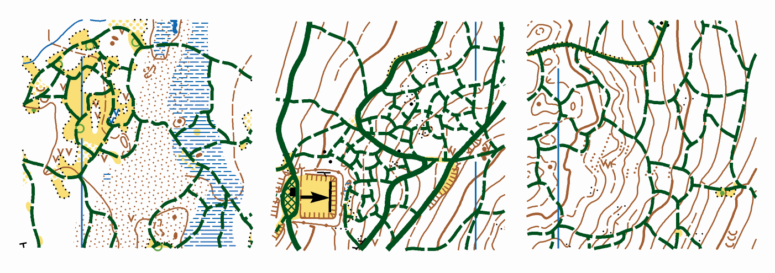

СИСТЕМА ЭЛЕКТРОННОЙ ОТМЕТКИ
Для контроля и проверки порядка прохождения КП на всех дистанциях будет использоваться система электронной отметки «SPORTident». Участники, имеющие свои SI-чипы, сообщают их номера в предварительных заявках. Для участников, не имеющих собственных SI-чипов, арендная плата за использование чипов, предоставленных организаторами, составит для взрослых участников соревнований 50 руб. в день и для групп МЖ20 и младше 30 руб. в день.

ПРОЕЗД НА СОРЕВНОВАНИЯ
До оздоровительного центра «Зеленый мыс» и санатория «Зеленый мыс» можно добраться от станции Мурзинка Свердловской железной дороги (Нижнетагильское направление).
Транспортные услуги от станции Мурзинка, а также из аэропорта или ж/д вокзала г. Екатеринбурга можно заказать у следующих организаций:
- ИП Моторин +7-902-873-97-95.
- ИП Мелков +7-953-049-64-01
- ИП Лобов +7-922-204-34-90
- Такси в Новоуральске, легковые машины (в т.ч. универсалы) по тел. (34370) 7-11-11.
В связи с праздничными днями в январе автотранспорт заказывайте минимум за 10-15 дней до приезда на соревнования.
До станции Мурзинка можно добраться на электропоездах от Екатеринбурга и от Нижнего Тагила. При выборе электропоезда необходимо учитывать, что экспресс Екатеринбург - Нижний Тагил и скорые электропоезда на станции Мурзинка не останавливаются. Расписание: http://rasp.yandex.ru/.
Проезд автомобильным транспортом (см. схему проезда):
Вариант 1. Через Первоуральск, Билимбай, Тарасково до Мурзинки, далее не сворачивая в Новоуральск до Зеленого Мыса.
Вариант 2. По шоссе Екатеринбург – Нижний Тагил до деревни Таватуй, в сторону станции Аять, далее поворот на поселок Приозерный, ст. Калиново и через Мурзинку до Зеленого Мыса.

СХЕМА ПРОЕЗДА

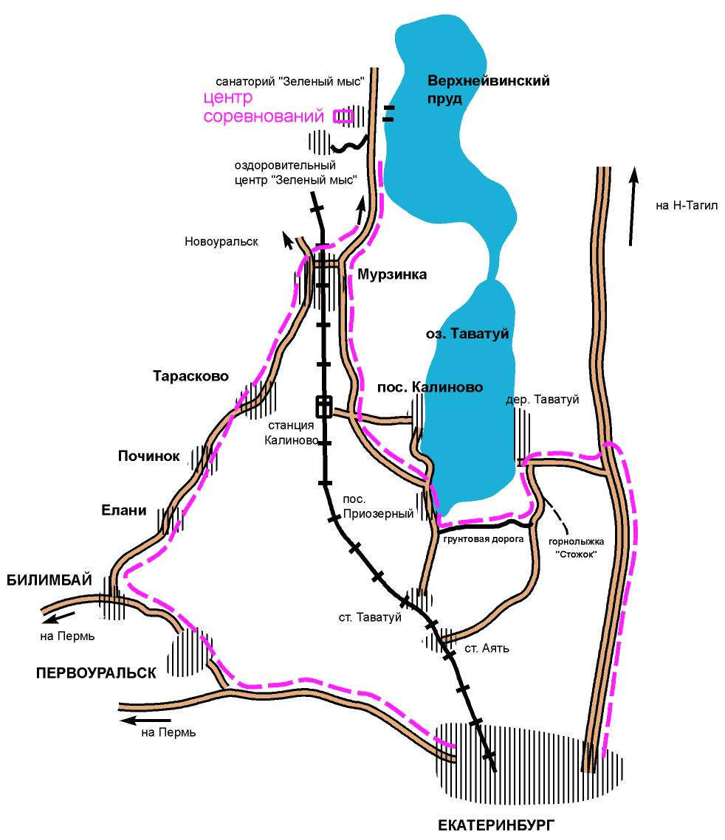

СХЕМА МЕСТ ПРОЖИВАНИЯ

